___________
__
INFORMATICADIENST

Stedelijke Adviesraad
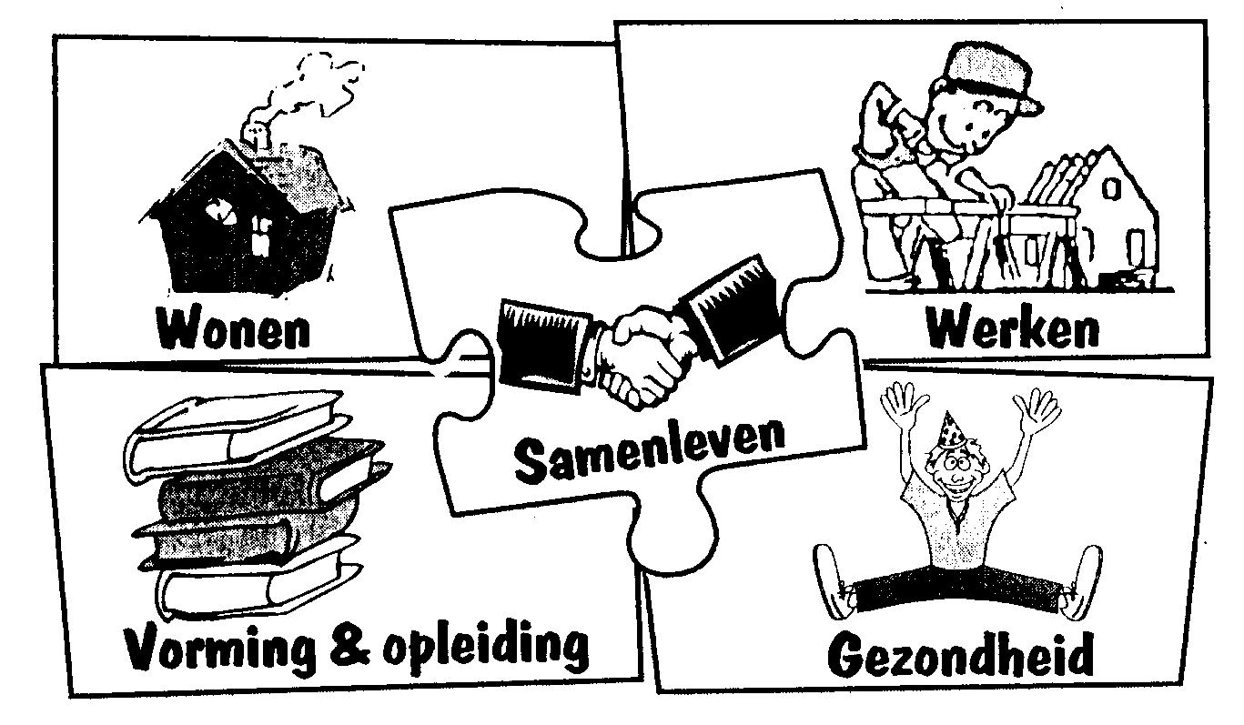

Ronse, 25 januari 2019
Onderwerp: uitnodiging algemene vergadering stedelijke adviesraad voor welzijn Ronse

Beste
Hierbij nodigen wij U vriendelijk uit op de algemene vergadering van de stedelijke adviesraad voor welzijn. De vergadering vindt plaats op 26 februari 2019 om 19.30u in zaal de Brouwerij de Keyser, Priestersstraat 13 te Ronse.
Programma
- Woord van de voorzitter
- Financieel verslag 2018
- Hernieuwing samenstelling AV/ stuurgroep en werkgroepen
- Inspiratieronde
Aansluitend een hapje en een drankje.
Het zou fijn zijn een bevestiging te krijgen van je aanwezigheid per mail op welzijn@ronse.be
Met de start van de nieuwe legislatuur wordt de stedelijke adviesraad voor welzijn ook hernieuwd. In bijlage vindt u een formulier om aan te sluiten. Organisaties met deelwerkingen bepalen zelf wie deelneemt aan de stedelijke adviesraad voor welzijn.
Met vriendelijke groeten
Hedwig Van De Mergel
Voorzitter

